BENEFICIARIOS DEL PROCESO DE RECONVERSIÓN LABORAL PARTICIPARON EN LA ´FERIA EXPOSICIÓN DE VEHÍCULOS DE CARGA´
En la plaza del carnaval de Pasto se dieron cita los cerca de 200 beneficiarios, que hacen parte del proceso de reconversión laboral, quienes actualmente trabajan con vehículos de tracción animal con el propósito de escoger la mejor opción de vehículos tipo moto carguero, entre las 10 marcas comerciales que participan a través de una convocatoria abierta en la ´Feria exposición de vehículos de Carga´, vehículos que serán susceptibles de compra dentro del proceso de sustitución de carretillas de tracción animal.
En la apertura de la feria de exposición de vehículos de carga, estuvo presente el Alcalde de Pasto, Pedro Vicente Obando Ordoñez quien felicitó por la labor realizada en este proceso de reconversión laboral al Secretario de Desarrollo Económico y Competitividad y a su equipo de trabajo por agilizar este proceso. “Me gusta mucho la forma en que se ha realizado esta feria donde ha sido de manera abierta con las empresas que han querido participar libremente y mostrando toda su oferta de vehículos, para que ya nuestro trabajador de reconversión laboral pueda escoger la mejor opción y por supuesto que cuenta con una asesoría técnica del SENA”
Entre las cientos de personas que serán beneficiarios del subsidio que otorgará la Alcaldía de Pasto y que les permitirá obtener un vehículo moto-carguero o si lo prefieren utilizar este beneficio para financiar uno de mayor valor y capacidad, el señor Edmundo Villareal trabajador de vehículo de tracción animal expresó “queremos darles las gracias a la Alcaldía por esa gran voluntad política, haciendo que nosotros estemos motivados pero de ahora en adelante deberemos tener disciplina y dejarnos orientar por los profesionales que nos ha puesto la administración, ya que estos vehículos son motorizados a diferencia de la carretilla de caballos que no necesitaba casi ningún cuidado”. Aseguró el beneficiario del proyecto.
Por otra parte, Claudia Benavides representante de ventas de una de las 10 empresas que participan en esta feria hasta el día jueves 14 de septiembre, destacó la organización del evento “independientemente del producto que escojan las personas que van a adquirir estos vehículos, nos sentimos muy complacidos por ser parte de la solución de este problema, además de la venta queremos también ofrecer el mejor respaldo y asistencia técnica y servicio de repuestos.
Este miércoles 13 de septiembre, a partir de las 2 de la tarde, se realizará una jornada práctica en los alrededores de la Unidad Deportiva Recreativa y Ambiental – UDRA- donde se someterá a los nuevos vehículos a una prueba en condiciones reales de carga y de terreno para dar mejor visión a los beneficiarios, quienes finalmente decidirán por cual opción se inclinan.
Información: Secretario de Desarrollo Económico, Nelson Leiton Portilla. Celular: 3104056170
Somos constructores de paz

EN EL CABILDO DE PEJENDINO CONTINÚA PROCESO DE REAJUSTE A LA POLÍTICA PÚBLICA PARA LA MUJER INDÍGENA
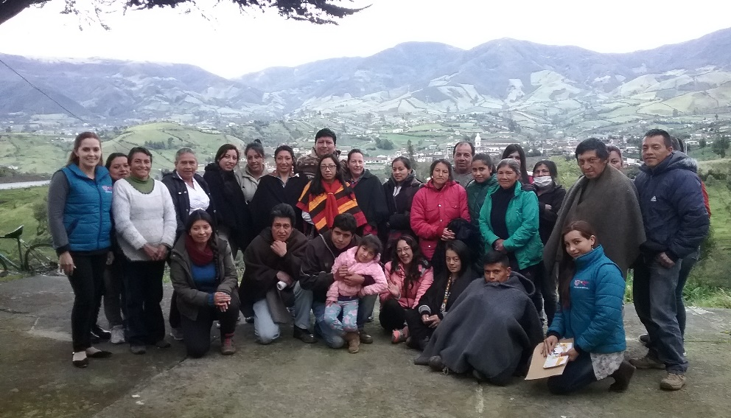
La Oficina de Género de la Alcaldía de Pasto, realizó en el Cabildo de Pejendino, la sesión para el ajuste a la Política Pública de la Mujer y de la Equidad de Género para el municipio, en aras de continuar ejecutando las metas del Plan de Desarrollo Municipal “Pasto Educado: Constructor de Paz” y que tiene como objetivo la inclusión de la participación de la mujer del pueblo indígena Quillasinga.
En la jornada se destacó el liderazgo de las mujeres y la nutrida asistencia de hombres, quienes manifestaron el interés por participar en el proceso, para complementar la información que las mujeres aportaron sobre situaciones que consideran necesarias tenerse en cuenta en el ajuste a la Política Pública de la Mujer y así asegurar una dinámica que beneficie a la población.
Información: Jefa Oficina de Género, Karol Eliana Castro Botero. Celular: 3132943022
Somos constructores de paz

SELECCIÓN PASTO DE FÚTBOL DERROTÓ A SU SIMILAR DE BUESACO
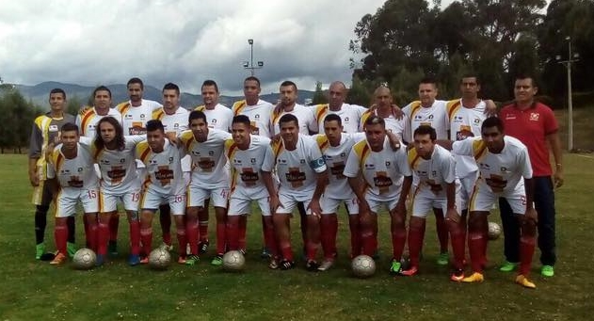
La Selección Pasto categoría libre, que es apoyada por la Administración Municipal y el Instituto Pasto Deporte, derrotó 6 goles x 2 al representativo de Buesaco en su segundo partido del Campeonato Departamental de Fútbol que desarrolla la Secretaría de Recreación y Deporte.
En el partido jugado el pasado sábado en el municipio de Buesaco, el equipo de la capital nariñense fue superior a su rival desde el primer minuto de juego y logró una victoria contundente con goles de Carlos Daniel Hidalgo en dos ocasiones, Andrés Vidal, Andrés Bastidas, Alex Jimenez y Christian Pinza.
Con este resultado el equipo dirigido por el profesor Milton Araujo clasificó invicto a la siguiente ronda de la Zona Centro, donde enfrentará a un municipio por definir en el certamen departamental que es organizado por la Gobernación de Nariño.
Información: Director Pasto Deporte Pedro Pablo Delgado Romo. Celular: 3002987880 pedrodelgado1982@gmail.com
Somos constructores de paz

EMPOPASTO REALIZARÁ SEGUNDA VERSIÓN DEL DIPLOMADO ´AGUA Y TERRITORIO´
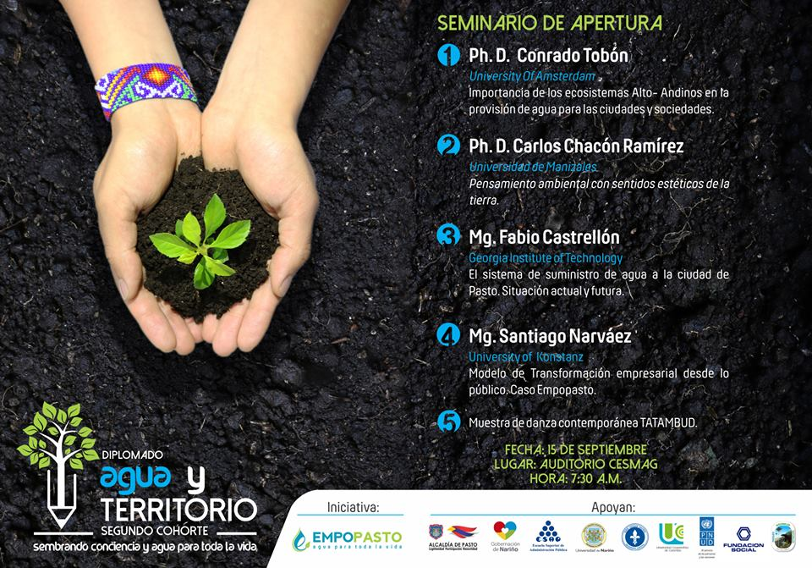
Con la realización del Seminario “Agua y Territorio” Empopasto y las instituciones aliadas inician la segunda versión del Diplomado que lleva el mismo nombre y que se celebrará este viernes 15 de septiembre en el Auditorio de la Institución Universitaria Cesmag, a partir de las 8 de la mañana.
El Seminario de apertura, contará con la participación de los conferencistas Conrado Tobón, quien expondrá la importancia de los ecosistemas alto-andinos en la provisión de agua para las ciudades y sociedades.
Asimismo, Carlos Chacón Ramírez, con su conferencia, “Pensamiento ambiental, con sentidos estéticos de la tierra” y Fabio Castrellón, disertará sobre el sistema de suministro de agua en Pasto.
En el encuentro Empopasto, compartirá igualmente, el exitoso modelo de transformación empresarial desde lo público.
El Gerente de Empopasto, Oscar Parra Erazo, aseguró que “La Escuela de Agua, Clima y Territorio es un proyecto estratégico que busca fomentar la cultura del agua a través de un constante diálogo entre las organizaciones sociales, las empresas y las instituciones educativas, utilizando el intercambio de saberes, la cultura y el arte como herramientas pedagógicas para la transformación social en pro de la protección del agua y el medio ambiente”.
La Alcaldía de Pasto, la Gobernación de Nariño, la Esap, las universidades de Nariño, Mariana y Cooperativa, PNUD, Fundación Social y Parques Nacionales de Colombia.
Este espacio dirigido a gestores socio-ambientales contará con el desarrollo de seis módulos y 172 horas teórico-prácticas y se desarrollará entre este 15 de septiembre y hasta el 24 de noviembre, los días jueves y viernes, a las 6 de la tarde y los sábados, durante todo el día.
Información: Gerente de EMPOPASTO S.A. E.S.P, Oscar Parra Erazo. Celular: 3225685744
Somos constructores de paz

14 Y 15 DE SEPTIEMBRE, MUESTRA ARTESANAL Y GASTRONÓMICA EN LA PLAZA DEL CARNAVAL
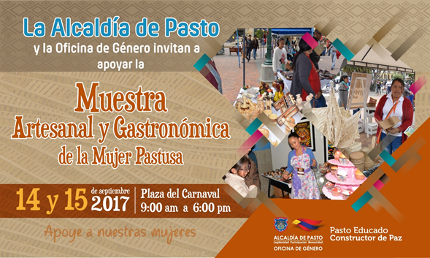
La oficina de Género de la Alcaldía de Pasto invita a la ciudadanía en general a conocer, disfrutar y apoyar la “Muestra Artesanal y Gastronómica de la Mujer Pastusa”, donde las mujeres artesanas del municipio: madres cabeza de familia, mujeres víctimas de violencia y en condición de desplazamiento, de los sectores indígena, afro, rural, urbano y LBT, expondrán su trabajo este jueves 14 y viernes 15 de septiembre en la Plaza del Carnaval.
La Jefa de la Oficina de Género, Karol Eliana Castro Botero, manifestó que la jornada visibilizará el trabajo de mujeres que iniciaron un proceso de empoderamiento y desean transformar su futuro elaborando productos artesanales, como una estrategia para mejorar la economía familiar, como también para promocionar el talento y la mano de obra de este sector poblacional.
Información: Jefa Oficina de Género, Karol Eliana Castro Botero. Celular: 3132943022
Somos constructores de paz

CONCILIATÓN NACIONAL GRATUITA “LA SOLUCIÓN ES DIALOGANDO” 26,27 Y 28 DE SEPTIEMBRE
La Secretaría de Gobierno de Pasto a través del Centro de Conciliación del municipio, invita a toda la ciudadanía a participar de la Conciliatón Nacional gratuita “La solución es dialogando”, jornada liderada por el Ministerio de Justicia y del Derecho que se realizará a partir del martes 26 y hasta el jueves 28 de septiembre en las instalaciones del auditorio de la Casa de Justicia de Pasto.
Esta actividad tiene como objetivo ofrecer a los ciudadanos servicios gratuitos de conciliación y solución de conflictos, promoviendo el diálogo y contribuyendo a la convivencia pacífica en el territorio.
La coordinadora del Centro de Conciliación de la capital de Nariño, Natalia Quintero manifestó que “ siguiendo con los lineamientos de satisfacción al cliente como política de calidad de la Administración Municipal, esperamos que las personas que quieran resolver casos como fijación de cuotas alimentarias, préstamos o deudas no canceladas, cuotas de administración, restitución de inmuebles arrendados, disolución de sociedades de hecho, liquidación de la sociedad conyugal, custodia de hijos, regulación de visitas y conflictos por convivencia, entre otras situaciones, se acerquen a la Casa de Justicia ubicada en la calle 14#30-25 Bombona, para resolver de manera gratuita y sin abogados este tipo de situaciones .
Quienes deseen participar en la Conciliatón y utilizar esta dinámica como medios alternativo de solución de conflictos, podrá radicar su caso hasta el viernes 15 de septiembre en el centro de conciliación del municipio de Pasto.
Información: Coordinadora Centro de Conciliación del Municipio de Pasto, Natalia Quintero. Celular: 3002541029
Somos constructores de paz
PAGO SUBSIDIO ECONÓMICO A BENEFICIARIOS DEL PROGRAMA COLOMBIA MAYOR
“Para que madrugar, si en la tarde también puedes cobrar”
La Secretaría de Bienestar Social, comunica a los beneficiarios del “Programa Colombia Mayor” que partir del 11 y hasta el 30 del presente mes, se cancelará la nómina de SEPTIEMBRE correspondientes a julio y agosto del año en curso.
Es importante mencionar que, por instrucciones del Ministerio de Trabajo, a partir de la fecha la entidad pagadora tanto en la zona urbana como rural de Pasto, es SERVIENTREGA EFECTY, aclarando que los beneficiarios que no realizaron el proceso de biometrización (registro de huellas), deberán hacerlo obligatoriamente en el nuevo punto de pago o en el corregimiento de su residencia.
A sí mismo, se informa que se amplió los horarios de atención, por lo que se pagará de lunes a viernes de 8:00 a.m – 12 md y de 2 pm – 6 pm, como también los días Sábados en horario de 8:00 a.m – 12 md, conforme al siguiente cronograma de pagos.
Para el caso de los adultos mayores que residen en los corregimientos se informa que deben cobrar en su respectivo sector, a partir del LUNES 18 hasta el MARTES 26 de septiembre. Se solicita estar atento al cronograma que posteriormente daremos a conocer y a las indicaciones que se emitan a través del corregidor(a).
CRONOGRAMA ZONA URBANA
SE REALIZARÁN DE ACUERDO AL PRIMER APELLIDO

Letra del primer apellido | Fecha de Pago
A, B, | 11 de septiembre 2017
C, D, E, | 12 de septiembre 2017
F , G, H, | 13 de septiembre 2017
I, J, K, L, | 14 de septiembre 2017
M, N, Ñ | 15 de septiembre 2017
O, P, Q | 18 de septiembre 2017
R, S, T | 19 de septiembre 2017
U, V, W, X, Y, Z | 20 de septiembre 2017
PENDIENTES POR COBRAR | Del 21 hasta el 30 de septiembre

PUNTOS DE PAGO EFECTY-SERVIENTREGA AUTORIZADOS
Se invita a los beneficiarios del programa Colombia Mayor, a conocer los 20 puntos de pago que se han autorizado y cobrar en el LUGAR MÁS CERCANO A SU DOMICILIO.
COMUNA | PUNTOS DE PAGO
Comuna 1 | Santiago (Cra 23 N. 11 – 64 LC)
 | Américas (Cra 19 N. 14 - 21)
Comuna 2 | Fátima (Cll 17 N. 13 -76)
Comuna 3 | Villa Flor (Mz 17 Cs 28)
 | Santa Mónica (Mz B Cs 92)
Comuna 4 | Lorenzo cll 18 A N. 1 – 44
 | Miraflores Diag 16 C N. 1 este 55
 | Terminal Pasto (Cra 6 N. 16 B – 50 Local 120)
 | Tejar la Sijin (Dimonex)cra 3B # 19 A-34
Comuna 5 | Chambú II Mz 27 Cs 9
 | Pilar Cra 4 N. 12 A 20
Comuna 6 | Tamasagra Mz 14 Cs 18
Comuna 7 | Parque Infantil (Cll 16 B N. 29 -48)
 | Centro Comercial Bombona local 1
Comuna 8 | Avenida Panamericana
Comuna 9 | Pandiaco cl 18 # 43 - 81
Comuna 10 | Emas Cra 24 # 24 - 23
Comuna 11 | Corazón de Jesús Mz 2 Cs 22
 | Corazón de Jesús Mz 18 Cs 8
Comuna 12 | Avenida Colombia junto al Batallón Boyacá
Encano | Efecty El Encano
Catambuco | Efecty Catambuco
Para mayor información se sugiere a los beneficiarios, consultar en cada nómina, la fecha y el punto de pago asignado, a través de la página de internet de la Alcaldía de Pasto:
www.pasto.gov.co/tramites y servicios/bienestar social/colombiamayor/ingresar número de cédula/arrastrar imagen/click en consultar.
Se recuerda a todos los beneficiarios del programa que para realizar el respectivo cobro es indispensable:
Presentar la cédula original
Únicamente para el caso de las personas mayores en condición de discapacidad que no pueden acercarse a cobrar, presentar PODER NOTARIAL, éste debe tener vigencia del mes actual (septiembre), además se debe presentar dos copias y originales de cédula tanto del beneficiario/a como del apoderado/a.
Igualmente, pueden dirigirse hasta las instalaciones del Centro Vida para el Adulto Mayor, ubicado en la Secretaría de Bienestar Social, barrio Mijitayo Cra 26 Sur (antiguo Inurbe) o comunicarse a la siguiente línea telefónica: 7244326 opción 7 extensión 1806.
Información: Secretario de Bienestar Social, Arley Darío Bastidas Bilbao. Celular: 3188342107
Somos constructores de paz

ABREN CONVOCATORIA PARA INSCRIPCIÓN DE POSIBLES BENEFICIARIOS AL PROGRAMA ESTRATÉGICO DE MEJORAMIENTO DE VIVIENDA RURAL
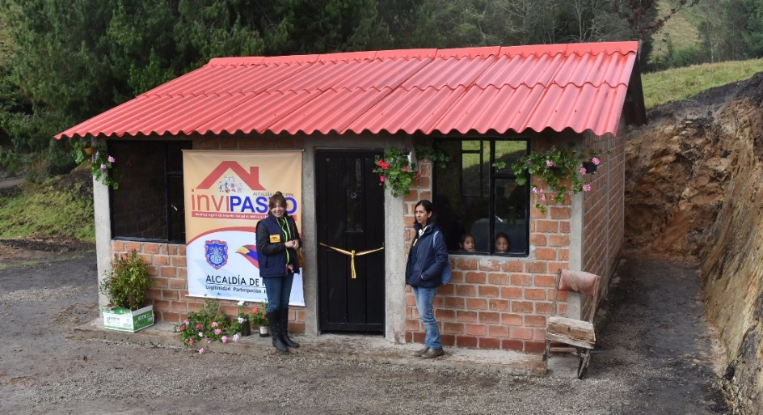
El Instituto Municipal de la Reforma Urbana y Vivienda de Pasto, INVIPASTO, informa a la comunidad en general, residente de la zona rural del municipio de Pasto, que inicia el proceso de convocatoria abierta para la inscripción al listado de posibles beneficiarios del Programa Estratégico de Mejoramiento de Vivienda Rural del lunes 11 al viernes 15 de septiembre de 2017.
El Mejoramiento de Vivienda es la modalidad que permite al hogar beneficiario del Subsidio Familiar de Vivienda, subsanar en su casa alguna carencia o deficiencia, el cual incluye cinco componentes.
Los componente son: construcción de pisos en concreto para erradicar pisos en tierra; construcción de unidades sanitarias para garantizar un minino de habitabilidad; construcción de cocinas saludables; construcción de alcobas para disminuir índices de hacinamiento; y cubiertas en buen estado para garantizar la protección de las inclemencias del clima.
INVIPASTO llevará a cabo la inscripción y recepción de la documentación de los posibles beneficiarios del Programa Estratégico de Mejoramiento de Vivienda Rural, en las oficinas de los corregidores en las siguientes fechas y horarios:
FECHA | HORARIO | CORREGIMIENTO
LUNES  SEPTIEMBRE 11 | 8:00 AM – 1:00 PM | GENOY | LA CALDERA
 | 1:00 – 6:00 PM | MORASURCO
MARTES  SEPTIEMBRE 12 | 8:00 AM – 1:00 PM | OBONUCO | GUALMATAN
 | 1:00 – 6:00 PM | JONGOVITO
MIÉRCOLES  SEPTIEMBRE 13 | 8:00 AM – 1:00 PM | JAMONDINO | MOCONDINO
 | 1:00 – 6:00 PM | SAN FERNANDO
JUEVES  SEPTIEMBRE 14 | 8:00 AM – 12:00 M | BUESAQUILLO | LA LAGUNA
 | 1:00 – 6:00 PM | CABRERA
VIERNES  SEPTIEMBRE 15 | 8:00 AM – 1:00 PM | EL ENCANO | MAPACHICO (CAM ANGANOY)
 | 1:00 – 6:00 PM | EL SOCORRO

Información: Directora Invipasto Liana Yela Guerrero. Celular: 3176384714 liayelag@hotmail.com

Somos constructores de paz

Oficina de Comunicación Social
Alcaldía de Pasto

